“Đi giữa trời khuya sao đêm lấp lánh

Tiếng hát ai vang động cây rừng

Phải chăng em cô gái mở đường

Không thấy mặt người chỉ nghe tiếng hát.

Ơi những cô con gái đang ngày đêm mở đường

Hỏi em bao nhiêu tuổi mà sức em phi thường…”

Nghe những lời hát ấy…phải chăng chúng ta có chút chạnh lòng và dâng lên một niềm tự hào vốn có về hình ảnh người phụ nữ Việt Nam? Từ những ngày đầu của lịch sử dựng xây đất nước.. người phụ nữ đã góp sức “vào sinh ra tử” cùng những anh hùng niên thiếu, những bộ đội chiến sĩ. Người xưa cũng có câu “giặc đến nhà đàn bà cũng đánh”. Và cho đến thế kỉ XXI hôm nay, khi đại dịch Covid 19 xuất hiện và bùng phát một cách dữ dội, đất nước bắt đầu vào một trận chiến mới. Cũng như những cô gái mở đường ngày trước, những “bóng hồng” thời đại hôm nay tiếp tục xông pha vào trận mạc Covid cùng với đồng đội của mình.

Đại dịch COVID-19 là đại dịch bệnh truyền nhiễm với tác nhân là virus SARS-CoV-2 và các biến thể của nó đang diễn ra trên phạm vi toàn cầu. Khởi nguồn vào cuối tháng 12 năm 2019 và kéo dài cho đến nay Việt Nam đã trải qua bốn hồi chiến đấu. Nhưng đến trận chiến lần thứ tư này đất nước đã phải đối mặt với tình hình nguy hiểm hơn từ trước đến giờ. Trong bất kì lần chiến đấu nào cũng không thiếu đi sự hy sinh của đội ngũ y bác sĩ – những anh hùng áo trắng nơi tuyến đầu chồng dịch, những bạn tình nguyện viên, những ngọn lửa hồng tình thương của con người Việt Nam đối với nhau và đặc biệt hơn hết đó chính là chính phủ luôn đồng hành cùng người dân diệt dịch và chống dịch. Và làm sao chúng ta có thể quên đi sự hi sinh cao cả chấp nhận bỏ lại gia đình bỏ lại các con của những “bóng hồng” trong trận chiến này! Những người phụ nữ của thời đại hôm nay vẫn bản lĩnh hi sinh và họ quên cả chính bản thân mình như các bà các mẹ các chị của chúng ta ngày xưa sẵn sàng đi vào “tâm bão”. Áp lực về tinh thần về công việc họ còn phải đối mặt với sự xa lánh và những lời nói làm đau lòng người nhưng chưa bao giờ vì thế mà những “bóng hồng” ấy từ bỏ việc mình đang làm mà ngược lại họ luôn tỏa ra một nguồn năng lượng tích cực đến với cộng đồng.

Như con thoi lao vào chiến tuyến những “bông hồng thép” đã vượt qua những rào cản tâm lý để cùng tham gia cùng chiến đấu với người bạn không mời mà đến – covi. Nữ bác sĩ Nguyễn Hữu Thủy Tiên (26 tuổi) cùng 24 đồng nghiệp tại tỉnh Bình Định đã đến Đà Nẵng. Được biết, Thủy Tiên, mặc dù tuổi đời còn rất trẻ nhưng là người đầu tiên của ngành y tế Bình Định xung phong ra Đà Nẵng. Có lẽ, trong những giờ phút ấy chẳng ai còn nghĩ mình là ai, mình ở đâu,… chỉ cần bản thân có khả năng thì bất kể ai cũng sẵn sàng lên đường để thực hiện sứ mệnh cao cả - ấy là cứu người, cứu đất nước ta không kể là nam hay là nữ. Như những ngày xưa kia, người phụ nữ đã được công nhận:

“Tự hào nhi nữ Nước Nam

Tình yêu Tổ quốc nồng nàn trong tim

Dõi theo một dải cổ kim

Biết bao gương sáng nhấn chìm ngoại xâm”

(Nguyễn Học)

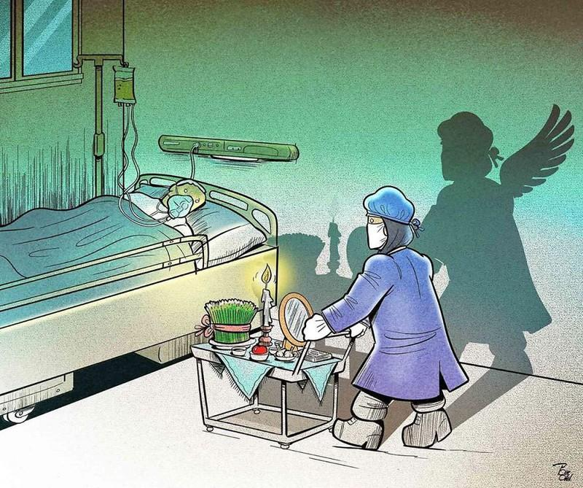

Ở khu lưu trú công nhân Khu chế xuất Linh Trung, hàng ngàn công nhân vừa đổ về thành phố sau những ngày nghỉ lễ. Trong số đó, có những người vừa trở về từ địa phương có ca bệnh COVID-19, nhiều người là F1 đang được cách ly tập trung, những người thuộc F2, F3 đang được cách ly theo dõi tại nhà. Tối muộn, một điểm lấy mẫu xét nghiệm trong cộng đồng được dựng lên theo kiểu "dã chiến". Y sĩ Vũ Thị Hoàng Oanh - Khoa Kiểm soát bệnh tật, Trung tâm y tế TP Thủ Đức trong bộ đồ bảo hộ chống dịch kín mít, nóng bức đang tất bật gộp mẫu, cắt mẫu xét nghiệm và bỏ vào ống. Mặc cho từng mồ hôi thấm ướt, chị thực hiện tất cả quy trình rất nhanh chóng, nhưng vẫn đảm bảo tỉ mẩn, nghiêm ngặt, độ chính xác đến tối đa. Và các chị đã quên mình, một lòng đem trái tim yêu nước để cố gắng cùng đồng đội dẹp sạch “quân thù”. Các chị, các cô sẵn sàng ngủ dưới sương đêm không một chỗ ngã lưng yên vị để nhường lại mọi thứ tốt nhất cho các bệnh nhân đang cách ly điều trị. Sự hi sinh không đòi hỏi phải được đáp trả, phải được ghi công!

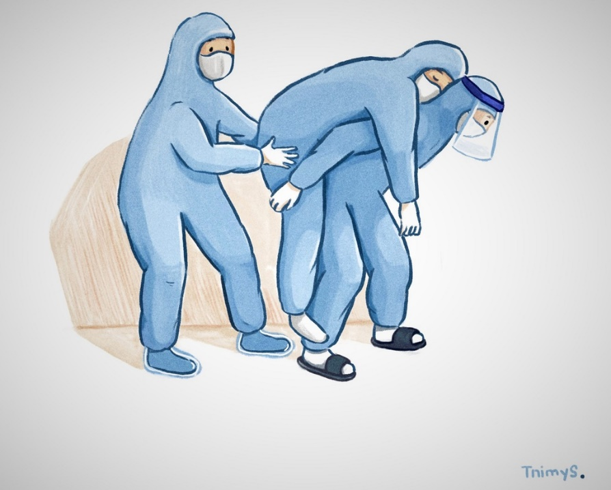

Song chúng ta cũng không thể nào quên nhìn lại phía sau những tình nguyện viên ầm thầm lặng lẽ đóng góp chiến công. Vì cộng đồng vì đất nước các bạn trẻ không ngại khó cũng chẳng ngại khổ cực hôm nay thì cùng trực chốt với các anh dân quân, ngày mai lại hỗ trợ đội ngũ y tế đến nhà dân lấy mẫu xét nghiệm. Lần khác lại cùng đồng đội chia rau củ đem hàng thiết yếu đến cho từng nhà. Bên trong bộ đồ bảo hộ “khổng lồ” là những thân ảnh nhỏ bé mồ hôi ướt đẫm, cái nóng bức của tiết trời, hay những lần trời chợt “khóc vì Sài Gòn” các chị vẫn vui vẻ lạc quan đón nhận… những nụ cười đầy năng lượng sau những lớp khẩu trang dày đặc ấy. Những ngọn lửa tình thương cũng từ đây đước thắp sáng lên để tiếp sức cho “đồng đội” của mình những bữa ăn thiện nguyện của CLB Suối mát từ tâm từ "bà trùm hoa hậu" - Phạm Kim Dung. Chị cũng xứng đáng là một “bông hồng thép” giữa mùa covi này! Kể đó, cũng có những nàng hậu sẵn sàng quên mình, bỏ qua hình ảnh đoan trang ngọc diệp mà sắn tay áo vào bếp phụ giúp mỗi người một tay với tinh thần lạc quan nụ cười luôn tỏa sáng qua ánh mắt của mỗi nàng hậu…đã tiếp thêm sức mạnh cho bao người đang phải quằn quại bởi covi. Tất cả bởi vì câu nói sẽ không bỏ lại ai ở phía sau” của chính phủ và cũng là vì trái tim vì dòng máu “con rồng cháu tiên” đang chảy trong mỗi người.

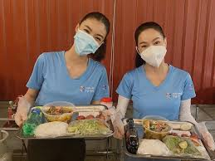

Song, những sự hi sinh, quên đi bản thân, đối mặt với bao trở ngại, bao gian khó của những “bóng hồng” không được đền đáp xứng đáng! Các bạn, các chị, các cô phải chịu sự kì thị xa lánh, những lời nói không hay từ những người xung quanh hay chính là “cộng đồng mạng”. Đã có những người mẹ phải xa con khi con mới vừa lọt lòng không bao lâu! Bà mẹ ấy phải nén chặt nước mặt vào trong chỉ bởi vì bà hiểu rằng Tổ quốc đang cần mình. Khối lượng công việc và bệnh nhân ngày một tăng, nhưng lực lượng y tế lại không đủ, thời gian dừng lại nghỉ một chút đôi khi là cả một vấn đề của các y bác sĩ, ấy vậy mà họ không nhận lại được sự thông cảm và sẻ chia từ bệnh nhân. Các bệnh nhân cứ mãi la mắng đội ngũ y tế, họ bị bức bối vì đã ở yên một chỗ quá lâu nhưng lại không nhìn thấy được vẻ mệt nhòa trên gương mặt của người làm y tế, sự nóng bực và khó chịu sau lớp đồ bảo hộ kia, lòng nao núng trái tim thắt nghẹn vì phải xa gia đình quá lâu, nỗi ray rứt không thể chăm chút và dành thời gian cho các con của mình! Không chỉ thế, những bạn tình nguyện viên cũng phải chịu lấy những tiếng chửi bới từ những người dân họ đến lấy mẫu xét nghiệm. Hay trong những ngày tháng qua, nghệ sĩ Việt Hương đã bỏ công, sức, tiền của của bản thân mong muốn đem lại cho người dân những bữa ăn đây đủ, những thứ tốt nhất để họ có thể yên tâm ở nhà cùng giúp chính phủ chống dịch…thế nhưng. Cô vẫn bị những người là “cộng đồng mạng” chửi bởi có hơn là lăng mạ cô! Thật thương, cho những sự hi sinh và đóng góp thầm lặng của những người phụ nữ kiên cường bản lĩnh của đất nước ta.

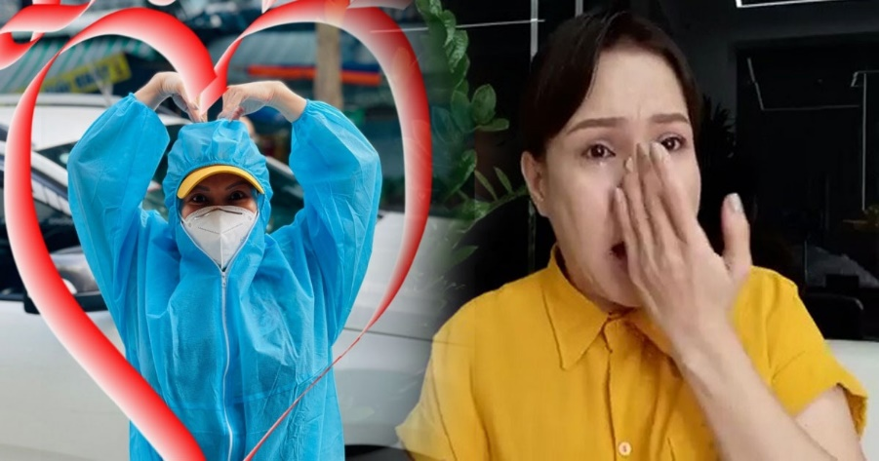

“Chúng tôi đi làm bạn, xin bạn hãy ở nhà vì chúng tôi” – một thông điệp ý nghĩa và là sự hỗ trợ đắt lực đến đội ngũ y bác sĩ, các bạn tình nguyện viên, và cho chính phủ. Xin hãy bảo vệ chính mình và bảo vệ những người đã hi sinh vì chúng ta. Hãy cảm ơn những “bóng hồng thép” của đất nước vì họ xứng đáng nhận được sự trân trọng và vinh danh ấy! Đừng nghĩ bạn đang rất khổ vì phải ở trong nhà mãi suốt mấy tháng qua hãy nhìn ra ngoài đang có những người đang khổ hơn bạn nữa! Đừng trách cô bác sĩ chưa kịp đến hỏi thăm bạn, đừng hờn dỗi bạn tình nguyện viên đang hết sức hỗ trợ bạn, bạn nhé!

